Apps for words: Word Hunter & Word Wonderland Primary

四月份要介紹二個闖關學英文的遊戲。在中年級英文課時，若有比較多時間複習，就可以將學生分成二或三組，馬上PK起來，相信可以立即吸引學生的目光。

Word Hunter
在開始遊戲之前，老師可以先使用這個app首頁裡的word list讓學生先複習遊戲裡會出現的字，再來讓學生分組，各選擇一個角色，以擲骰子的方式前進，遊戲方式類似大富翁，每前進一次就會有一個英語問題，學生答對了就可以繼續擲骰子前進。
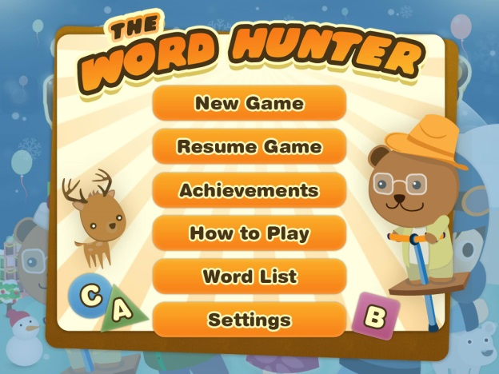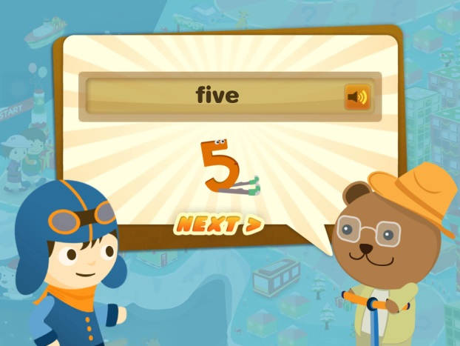

Word Wonderland Primary
這個app較適合中低年級在複習發音時使用。青蛙會在荷葉間跳躍，你必須根據荷葉上的指示，將各種不同的發音類別的字填入沒有荷葉的地方以便青蛙能順利跳上荷葉而不會掉下去。如果蜻蜓飛來要拿走你的星星，記得要趕快用力的搖一搖你的平板電腦將牠趕走喔!
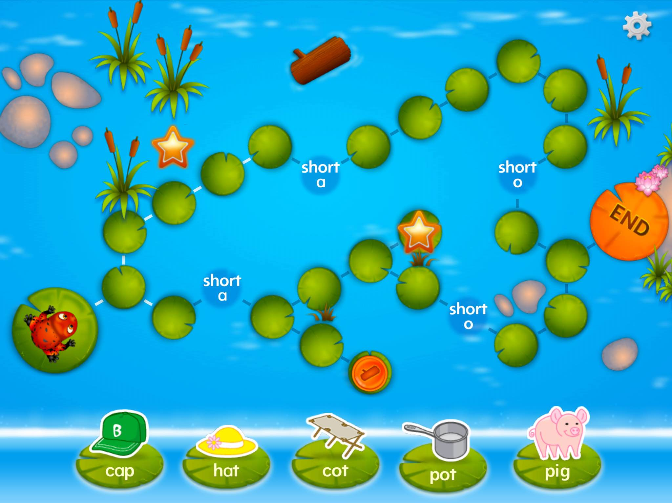
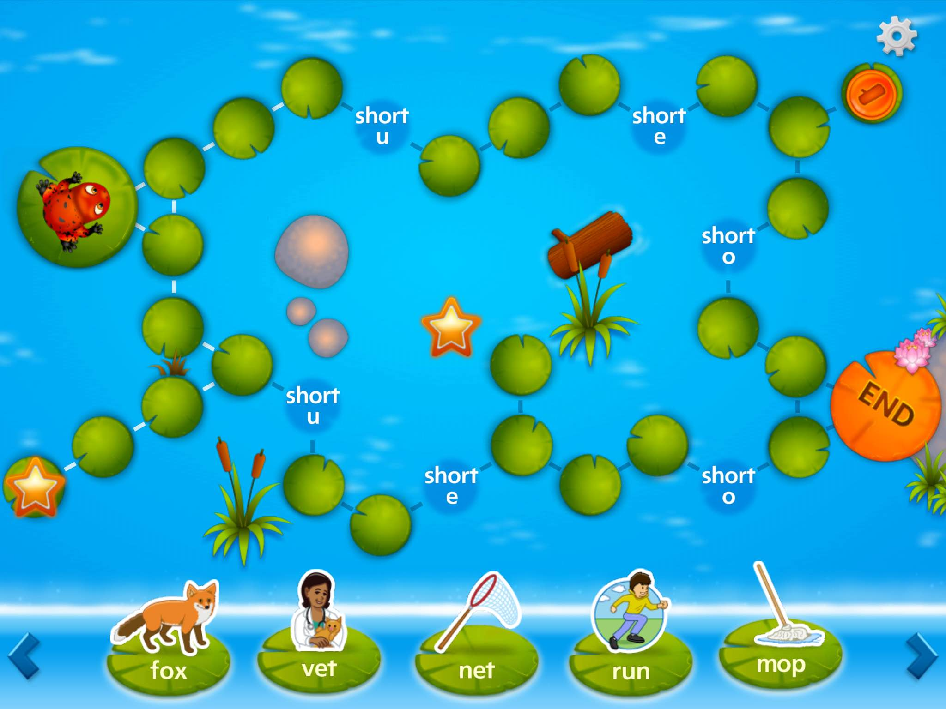
◎此文件之照片僅供宜蘭縣英語領域部落格作為教學參考時使用，請勿任意轉載

